Ofício Vereador Nº 1420/2022

São Roque, 31 de maio de 2022.

Prezada Senhora,

Venho, por meio deste, cordialmente reiterar a Vossa Senhoria os pedidos realizados nas Indicações nº^{s} 1172/2021, 516, 517, 518 e 519/2022.
O primeiro deles data de 10/11/2021, e destes é o que mais demanda atenção urgente: trata-se da instalação de duas lombadas na Estrada do Leitão (próximo ao Bar do Leitão).
Os outros são pedidos cobrados pela Associação de Proprietários e Moradores do Jardim Camargo – AMPROJAC, referentes à instalação de pelo menos quatro lombadas na Estrada do Aguassaí, conforme registrado nas indicações presentes no anexo I.
Por fim, solicito também neste Ofício a colocação de uma lombada à altura do nº 2240 da Estrada do Aguassaí, aliás, neste local, já existe inclusive uma placa indicando lombada, conforme observa-se na imagem constante no anexo II.
Na certeza de que dispensará especial atenção a este Ofício, desde já agradeço, renovando meus mais sinceros protestos de elevada estima e de distinta consideração.

Atenciosamente,

Antonio José Alves Miranda
(Toninho Barba)
Vereador

À
Ilustríssima Senhora
MARINA MAGALHÃES
MD. Diretora do Departamento de Obras da Prefeitura Municipal da Estância Turística de São Roque – SP

Anexo I – Indicações
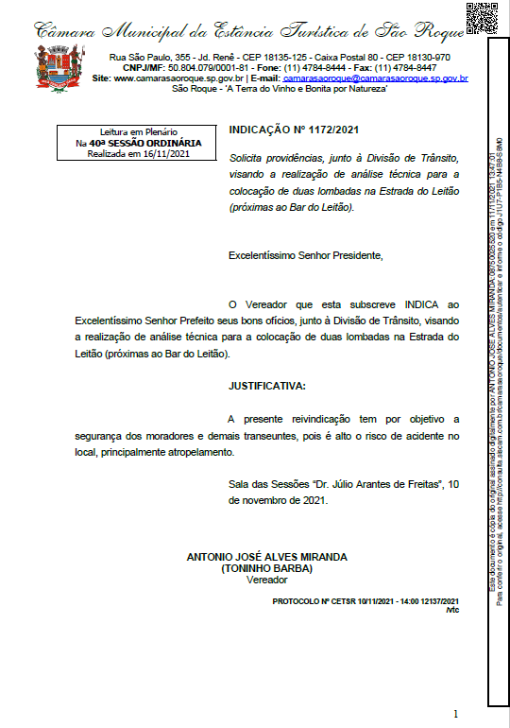
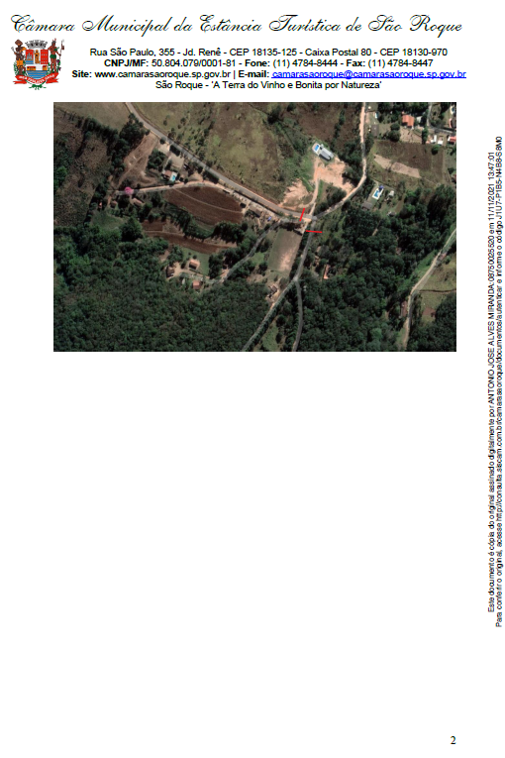
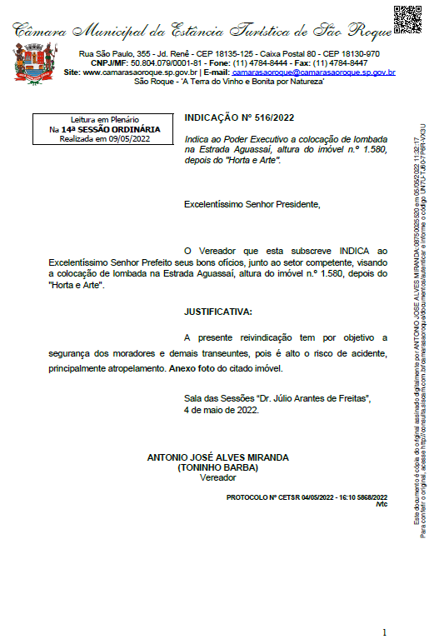
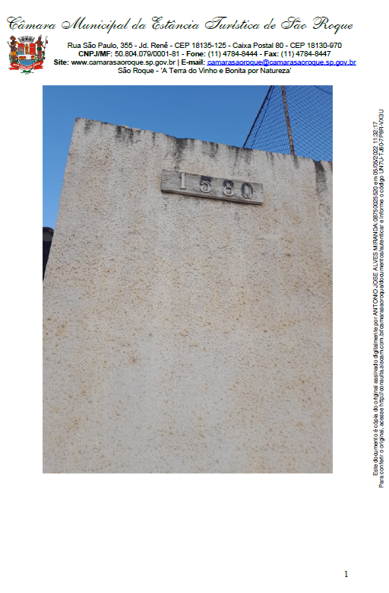
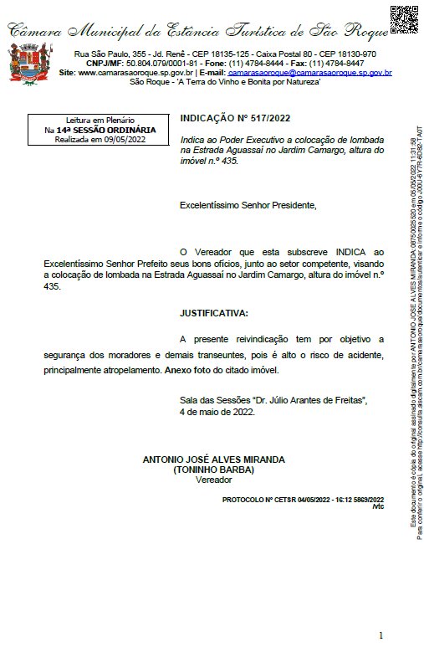
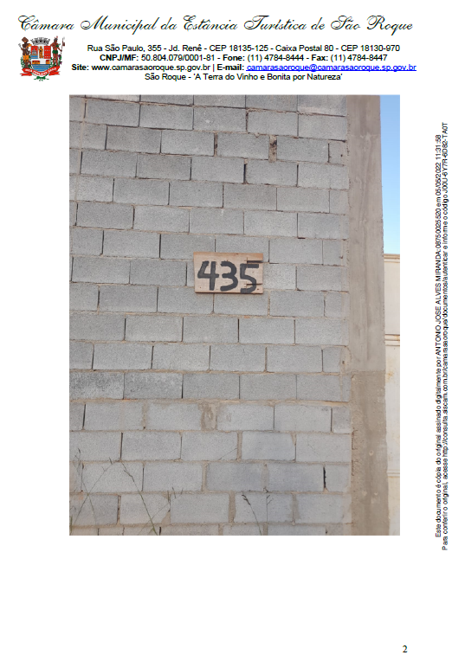
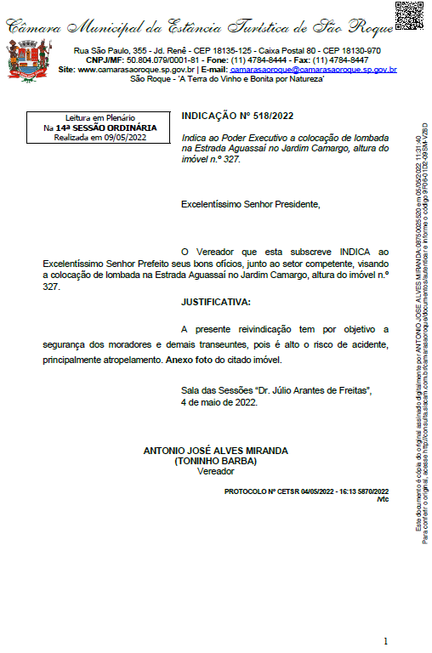
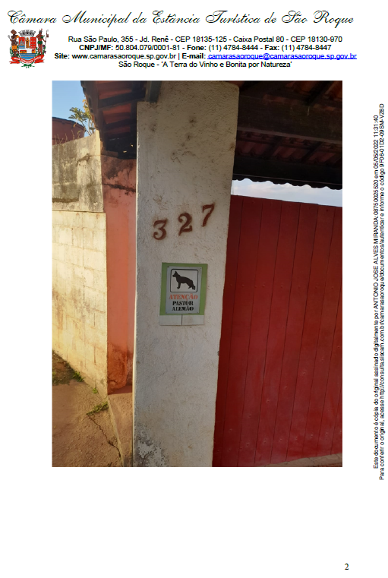
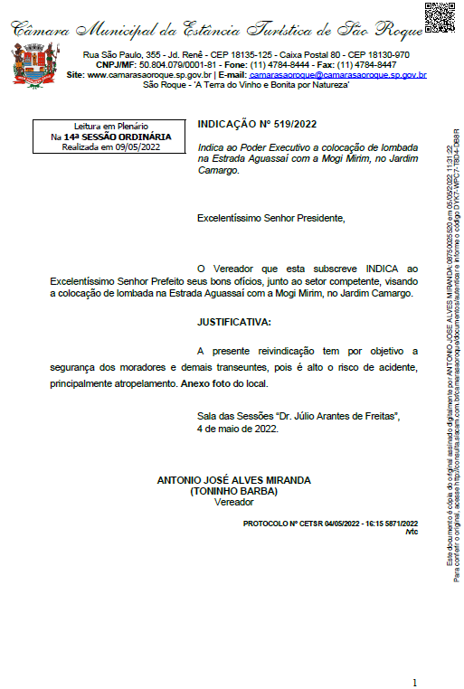
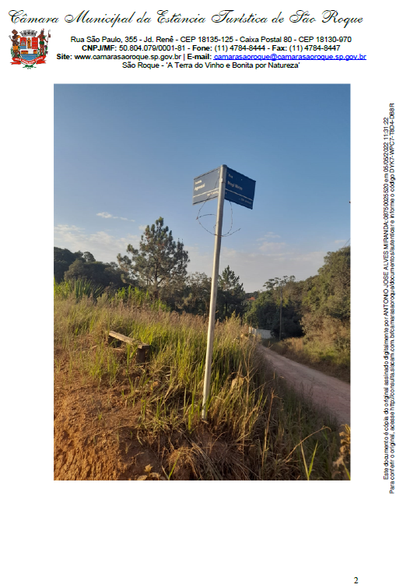

Anexo II – Estrada do Aguassaí, nº 2240.

